РОССИЙСКАЯ ФЕДЕРАЦИЯ АМУРСКАЯ ОБЛАСТЬ, ГОРОД СВОБОДНЫЙ МУНИЦИПАЛЬНОЕ ОБЩЕОБРАЗОВАТЕЛЬНОЕ АВТОНОМНОЕ УЧРЕЖДЕНИЕ СРЕДНЯЯ ОБЩЕОБРАЗОВАТЕЛЬНАЯ ШКОЛА № 8

Исследовательская работа
Работу выполняли :
учащаяся 4 класса МАОУ СОШ №8
Горюнова Милена
Руководитель работы : Котенкова Виктория Павловна педагог дополнительного образования МОАУ СОШ №8

"Наблюдение за синичками"
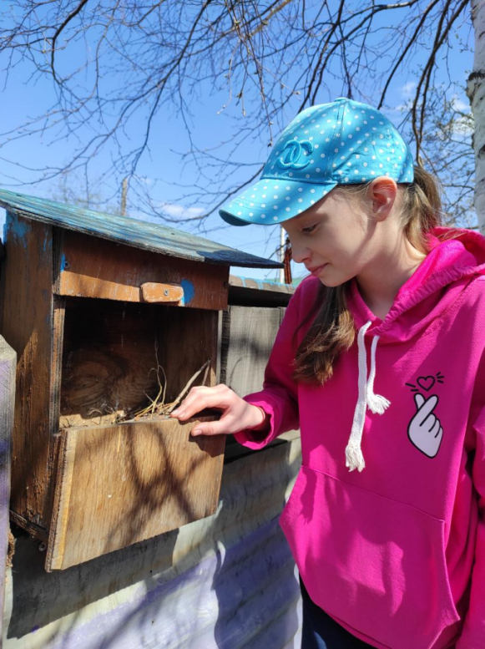

г. Свободный
2025 год
Содержание

Введение ……………………………………………………….. 3

1. Гнездовая жизнь птиц ………………………………………...5

2. Родительская забота…………………………………………...7

3. Птенцы и их развитие ………………………………………....8

4. Наблюдения за развитием птенцов…………………………..10

5 Заключение……………………………………………………..15

6. Литература…………………………………………………….16

7. Приложение…………………………………………………...17

Введение

Наблюдая за птицами зимой, я узнала очень многое. А так как у меня дома имеется кормушка, то больше всего её посещали синицы.
Синица, как правило, осёдлая птица. Она живёт в одном месте. Это подвижная и энергичная птица. Природа одарила её яркой внешностью. Спинка у неё желтовато-зелёного цвета, брюшко жёлтое с широкой чёрной полосой. Голова украшена чёрной шапочкой, щёчки беленькие. Хвост черноватый с голубоватым налётом. Крылья серовато-голубого цвета, со светлой поперечной полосой. Живут синички в разных лесах. Бегать по земле синички не умеют, но зато умеют хорошо скакать по земле. Пение синички можно услышать в любое время года. Название птички «синица» произошло вовсе не от синего оперения, как многие думают, а за свои звонкие песни, напоминающие перезвон колокольчика : «Зинь-зинь!» или «Синь-синь!».
Питаются синицы только насекомыми. Зимой едят плоды и семена различных растений, а также синички прилетают к нашим домам за помощью. Они будут клевать всё, что им дадут люди - несолёное сало, семена подсолнечника, хлебные крошки.
Для садоводов и лесоводов синицы - лучшие друзья. За один день синица может уничтожить тысячу паучков и мошек! Она прячет их про запас в щёлки коры. А затем зимой достаёт свои запасы и питается ими.
Перезимовавшие зиму синички, уже ранней весной начнут подьискивать место для гнезда. Подкармливая синиц зимой я даже не могла представит себе, что приручаю их к своему саду, огороду и дому.
Когда я была поменьше, мне было не интересно, где они выводят своих птенцов. А став постарше я этим заинтересовалась. И с 2024 года начала за ними наблюдать.
И поэтому целью моего исследование стало: наблюдение за синицами и развитием птенцов в гнезде синиц.
Из поставленной цели я поставила следующие задачи:
Задачи:
1. Наблюдать за синичьим гнездом.

2. Изучить, как синицы заботятся о своих птенцах.

3. Определить, чем они кормят своих птенцов.

4 .Вести наблюдения за развитием птенцов.

5. Составить презентацию об этих птицах;

Гипотеза: Если мы поможем птицам пережить холодную и голодную зиму, то летом они отблагодарят нас!
Объект исследования: Взрослые синицы и их птенцы.
Свою работу мы начали с составления плана действий:
- Выбор названия исследовательской работы;
2. Чтение книг о синицах и птенцах, просмотр видеосюжетов;
3. Наблюдения за птенцами в гнезде и их фотографирование ;
4. Составление презентации;
5. Просматривание интернет сайтов о синичках.
Гнездовая жизнь птиц
Знакомясь с литературой о синицах, Дмитриев Ю.Д. и Пожарицкая Н.М. пишут, что синицы делают закрытые гнёзда, обычно в дуплах деревьев, между сучьями, из которых сложены гнёзда хищных птиц. Но наше гнездо синиц мы обнаружили в почтовом ящике. На протяжении десяти лет они выводили своих птенцов именно в почтовом ящике. Мы даже почтальона предупреждали, чтобы он не бросал корреспонденцию в почтовый ящик, так как там было гнездо синички.
И вот в середине мая я заметила, как пара синичек стали носить в почтовый ящик в своих клювиках сухие веточки, затем солому, мох и в последнюю очередь приносили перья, волос животных, как оказалось потом это был конский волос и пух животных.
Как только гнездо было готово, а это прошло через 8-10 дней, самка начала откладывать яйца. В последствии, она закрыла кладку яиц пухом, чтобы не застудить яйца. Яиц в гнезде я насчитала 10 штук. И 20-22 мая синичка села на яйца. Насиживает их синичка в течении 13-14 дней. А самец всё это время кормит самку. В первой декаде июня появились все птенцы.

Родительская забота.
Первые день-два после вылупления птенцам дается сок раздавленных взрослой птицей насекомых. По мнению ряда авторов вылупившихся птенцов впервые 3— 5 дней жизни кормит исключительно самец, самка в это время обогревает птенцов. Насекомоядные птицы приносят в клюве либо одно крупное насекомое, либо пучок мелких. У синицы такие пучки состоят из 15-24 экземпляров веснянок, тлей и паучков. Птенцам в возрасте от2до5 дней — мелкие паучки и гусеницы. Затем пища у птенцов становится разнообразнее: родители приносят им, кроме паучков и гусениц, также бабочек, мух, мелких жуков. Лишь перед вылетом из гнезда птенцы начинают получать более грубую пищу, сходную с той, которую потребляют взрослые птицы. После вылета из гнезда молодых первого выводка старые птицы докармливают их еще в течение 7—10 дней. Однако заканчивает докармливание, один самец, самка бывает занята насиживанием второй кладки. Сколько они за это время уничтожат насекомых.

Птенцы и их развитие
Каждый раз, открывая дверцу почтового ящика я наблюдала такую картину. Птенцы довольно быстро подрасли. При очередном открывании дверцы ящика, птенцы дружно вскидываются, вытягивают шеи и широко открывают жёлто-яркую ротовую полость. Это они так дают понять, что они голодные. Причем именно птенцы воробьиных способны находиться в таком положении длительное время, пока не угаснет пищевой рефлекс. При яркой окраске ротовой полости эта поза, свидетельствующая о голоде, побуждает родителей вкладывать корм в раскрытый рот птенца. Накормленный птенец обычно сразу же опускается на дно гнезда. Наиболее голодные тянутся дольше всех, и в следующий раз они получат пищу в первую очередь. Таким образом, яркая ротовая полость - это сигнал, побуждающий родителей кормить птенца и способствующий справедливому распределению пищи между членами семьи. Примерно ту же функцию выполняет и окраска языка. Боковые выросты клюва, или "клювные валики", тоже типичный птенцовый признак, исчезающий по мере перехода птенца на самостоятельное питание. Он выражен у птенцов всех певчих птиц. У птенцов, получающих растительную пищу, клювные валики невелики, у насекомоядных они широкие, но особого развития они достигают у птенцов, появляющихся на свет в дуплах, - у скворца, синиц. В течение первых нескольких дней боковые выросты клюва увеличиваются, к концу гнездовой жизни уменьшаются.
По мнению Иваницкого В.В., вылупившиеся птенцы воробьиных скорее похожи на каких-то личинок, чем на птиц. Но уже через неделю их не узнать. Глаза и ушные отверстия открыты, тело заросло пеньками перьев, у которых начинают образовываться опахала. На ощупь птенцы уже теплые, хотя родители и перестали их обогревать. Испугавшись меня, они прижимаются к дну гнезда, иногда закрывают глаза и приоткрывают рот, принимая позу страха, хотя еще вчера были доверчивыми даже по отношению к своим врагам. Итак, главные особенности птенцов воробьиных - это, во-первых, их первоначальная крайняя беспомощность и, во-вторых, чрезвычайно быстрые темпы индивидуального развития: совершенно беспомощный новорожденный птенец уже через три недели почти самостоятельная птица.

Наблюдения за развитием птенцов.
Я в течение 10 дней наблюдал за тем, как постепенно меняется внешний вид птенцов.
Гнездо мы обнаружили 15-16 мая. А к 25 мая в гнезде было уже 10 яиц. А 28 мая, при следующем осмотре гнезда, синицы в гнезде не было, но там лежали два крохотных птенца. Они видно только что вывелись, так как были совершенно голенькие и беспомощные. По мнению Иваницкого В.В. вылупившиеся птенцы скорее похожи на каких то личинок, чем на птиц. Но уже через неделю их не узнать.. Первые дни птенцы не реагировали на наше приближение и вспышку фотоаппарата, но через несколько дней при нашем приближении замолкают. И так к 5 июня в гнезде были уже все птенцы. Вскоре, а это было 3 июня, я увидела, что птенцы начали оперяться. Глаза и ушные отверстия открыты, тело заросло пеньками перьев, у которых начинают образовываться опахала. Как только будет тишина, они снова начинают пищать. Ночью самка спит в гнезде, грея по ночам птенцов, и защищает их, пока в гнезде хватает места всем.
Свои наблюдения за гнездом я вела из-под берёзы, чтобы синички меня не заметили. Сидеть нужно было тихо, и не шевелиться. Синичка с кормом во рту очень осторожно подлетает к гнезду, так, чтобы никто не увидел ее гнездо. Прислушивается и оглядывается, очень осторожно перелетая с места на место , все ближе к гнезду. И раз шмыгнула в гнездо. В это время птенцы очень сильно начинают пищать. Через несколько минут синичка тихо покидает гнездо и улетает за следующей порцией жучков или личинок. Птенцы на некоторое время замолкают. Через 5 минут синичка снова спешит к гнезду с зеленой личинкой. Птенцы своим писком дают знать, что они голодные. В течение часа, пока я сидела в засаде синички 20-30 раз подлетали к гнезду. Птенцы растут быстро, по снимкам видно как они выглядят.
Чем старше становятся птенцы, тем места в гнезде становиться меньше. Ведь они с каждым днём становятся всё крупнее. И родителям всё чаще нужно приносить птенцам корм, чтобы накормить своих птенцов. Родители стараются ловить более крупных гусениц и личинок. В начале наблюдения птенцы беспомощные, полностью не оперены, встают на цевку, просят корм, и не боятся еще человека. За десять дней птенцы изменились внешне, они становятся, полностью похожи на родителей и способны к вылету. Мама синичка готовить их к вылету. Показывая как это нужно делать.

Дата | Внешний облик и характер поведения птенцов.
3.06 | У птенцов клюв очерчен белым, внутри рот жёлтый. Глаза закрыты. На раздражение не реагируют.  Птенцы начинают оперяться. Брюхо еще голое. Птенцы приподымаются, опираясь на цевку, вытягивают шею, открывают рот, прося есть. Птенцы подают голосовые сигналы. Ночью самка греет птенцов.
10.06 | Птенцы оперены полностью. При осмотре гнезда птенцы принимают позу для принятия пищи. Летать еще не могут. Птенцы подают голосовые сигналы. Ночью самка находится в гнезде, согревает птенцов.
15.06 | Птенцы подают голосовые сигналы, замолкают при шорохе, и когда их фотографируют. Ночью самка греет птенцов. Самка готовит птенцов к вылету, показывая как это нужно делать.
16.06 | Клюв очерчен белым, внутри рот все еще жёлтый, но меньше. Опахала кроющихся налегают на опахала маховых. Хвост укорочен. Глаза открыты и реагируют на раздражитель. Птенцы подают голосовые сигналы. Окраска становится характерной для взрослых птиц. Самка спит в гнезде.
17.06 | Птенцы подают голосовые сигналы, сами чистятся, оперены полностью. В гнезде двигаются. Реагируют на раздражение, при шуме замолкают, настораживаются. Окраска становится характерной для взрослых птиц.
18.06 | Эмбриональный пух исчез. При осмотре гнезда птенцы принимают  оборонительную позу и смотрят вверх. Подают голосовые сигналы, сами чистятся. Летать еще не могут. Птенцы оперены почти полностью. Уже такие хорошенькие, взрослые.
19.06 | Внутри рот все еще жёлтый, но еле заметен. Реагируют на раздражение, при шуме замолкают, настораживаются. Двигаются в гнезде. Подают голосовые сигналы, сами чистятся. На раздражитель (вспышка фотоаппарата) мама синица шипит, как змея, защищая своих птенцов. На ночь самка спит в гнезде.
18.06 | Сформировалось настоящее оперенье, прилегает к голове и туловищу, заострённый клюв, белое очертание клюва маленькое, короткий хвост. Двое птенцов развиты сильнее, чем третий. Настоящие перья на крыльях.
19.06 | Все птенцы живы. Хвост довольно короткий, ровный или с небольшой вырезкой. Оперение густое и мягкое. Наблюдаются бледные тона окраски перьев. Окраска как у взрослых птиц.
20.06 | Птенцы по размеру примерно равны размеру родителям. Хвосты короткие. Под клювом и на голове характерно выражена серая окраска. Ведут себя очень активно, рассматривают всё вокруг. Активно двигаются в гнезде, чистятся, машут крыльями, издают звуки. Характерной окраской птенцы похожи на своих родителей.
21.07 | Из гнезда вылетел последний птенец. Уселся на берёзу и знакомился с окружающим миром.

Последний снимок был сделан 21 июня рано утром , примерно в 7,30. Когда я открыла дверку почтового ящика, из гнезда выпорхнул последний птенец. Он уселся на ветку берёзы и осматривался по сторонам. Видимо птенцы вылетели из гнезда ещё раньше нашего посещения. Я прочитал в литературе, что синица мама выманивает птенцов рано утром, и уводит их от гнезда.
Заключение.
Наши наблюдения позволяют сказать, что развитие птенцов синиц происходит в короткий срок, они остаются в гнезде 19— 21 день, а мы наблюдали за развитием птенцов 10 дней и сделали следующие выводы:
- Синицы делают закрытые гнезда и помещают их обычно в дуплах деревьев, в норах, щелях скал и других укрытых местах, в нашем случае – почтовый ящик.
- Вылупившихся птенцов впервые 3 - 5 дней жизни кормит исключительно самец, самка в это время обогревает птенцов, поэтому мы их не услышали после появления из яйца. Родители кормят их, паучками и гусеницами, также приносят бабочек, мух, мелких жуков.
- Наблюдая за гнездом, мы поняли, что к гнезду родители подлетают осторожно, оглядываясь и прислушиваясь. Если замечают постороннего, то отлетают и ждут, пока опасность не минует.
- Птенцы в возрасте 9-11 дней оперены не полностью. Брюхо еще голое. Птенцы приподымаются, опираясь на цевку, вытягивают шею, открывают рот, просся поесть. А через 10 дней они уже похожи полностью на своих родителей и способны летать.
- Хотя по литературным данным не все птенцы выживают из выводка синиц. В гнезде у синиц, за которым я наблюдала, было десять птенцов, и все выжили.
Наша гипотеза подтвердилась полностью, когда зимой на протяжении длительного времени у нас в саду висела кормушка, и я подкармливала птиц, главными посетителями ее были синички. И одна из них соорудила гнездо в нашем почтовом ящике. Сколько вредителей уничтожила только одна пара синиц, выкармливая своих птенцов. Поэтому этой зимой я снова повесила в саду кормушку и подкармливаю наших птиц. И вы тоже можете помочь нашим птицам перезимовать. В народе говорят: «Покорми синицу зимой, вспомнит тебя весной»

Список используемой литературы
1. Акимушкин И.М Мир животных. Птитцы. – М.; Молодая гвардия, 1973г.
2. Ю.Д. Дмитриев, Н.М. Пожарицкая , « Синицы»., М., Из-во "Молодая Гвардия", 1983 г.
3. Ю.Дмитриев, Н. Пожарицкая, А. Владимиров, « Книга природы»., М.,» Детская литература»,1990 г.
4. Энциклопедия для детей « Все о животных от А до Я», М., « Махаон», 2004г.
5. Я познаю мир. Птицы: Детская энциклопедия. /В.В. Иваницкий. – М.: ООО «Издательство АСТ», 2009.
6. zavuch.info›uploads…2009/12/24/Исследование. Птицы.
1 Ю.Д. Дмитриев, Н.М. Пожарицкая, « Синицы»., М., Из-во "Молодая Гвардия", 1983 г.
1 Ю.Д. Дмитриев, Н.М. Пожарицкая « Синицы»., М., Из-во "Молодая Гвардия", 1983 г.
1 zavuch.info›uploads…2009/12/24/Исследование. Птицы
2 zavuch.info›uploads…2009/12/24/Исследование. Птицы
1 Ю.Дмитриев, Н. Пожарицкая, А. Владимиров, « Книга природы», М.,» Детская литература»,1990 г.
2 Энциклопедия для детей « Все о животных от А до Я», М., « Махаон», 2004г.
1 zavuch.info›uploads…2009/12/24/Исследование. Птицы.
2 Я познаю мир. Птицы: Детская энциклопедия. /В.В. Иваницкий. – М.: ООО «Издательство АСТ», 2009. – 397с

П р и л о ж е н и е

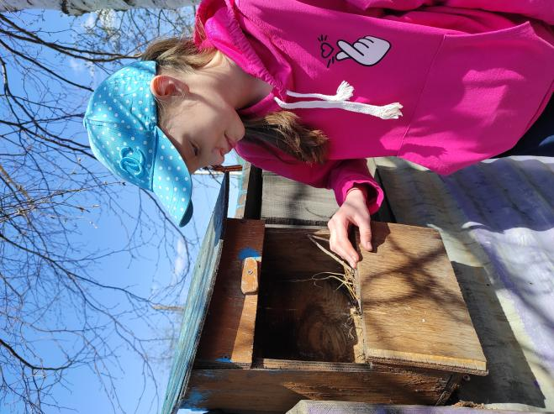
Милена проводит осмотр гнезда

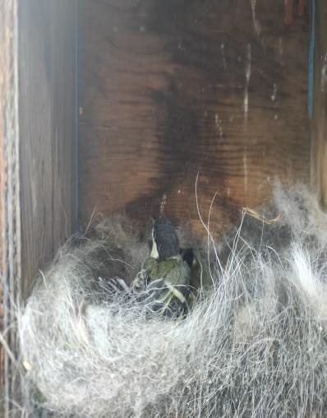
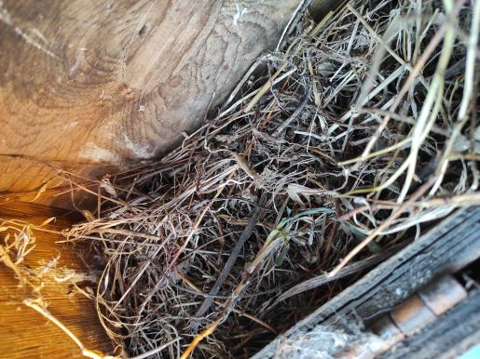
Основание гнезда состоит из сухих веток, сухой травы, мха. А сверху волос и пух животных
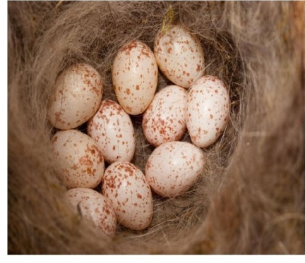
Яица у синички белые, слегка блестящие с большим количеством красновато - коричневых пятенышек, разбросанных по поверхности. В гнезде яиц мы насчитали 10 штук

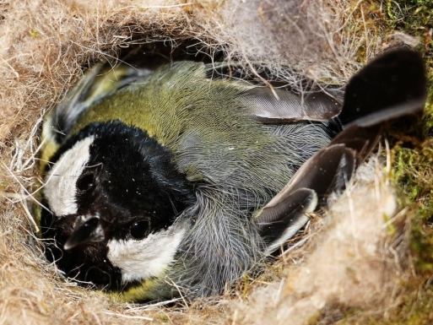
20-22 мая синичка села на яица. Насиживает их синичка в течении 13-14 дней. А самец кормит самку.

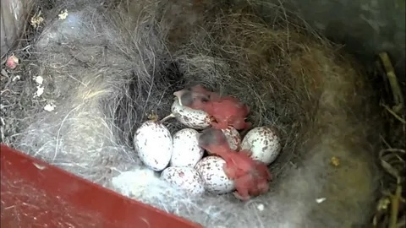
В первой декадес 3 по 10 июня в гнезде появилсь все птенцы.

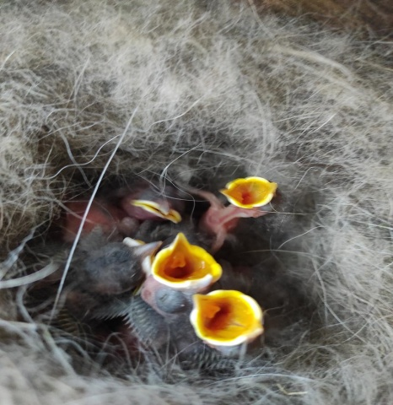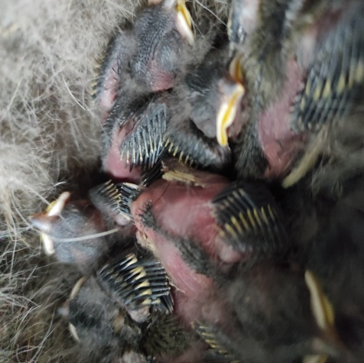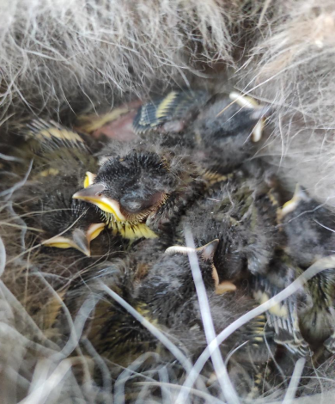
Оперение птенцов
Оперение на крылышках

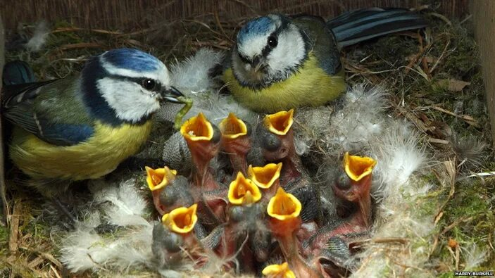
При вскармливании птенцов учатие принимают оба родители.
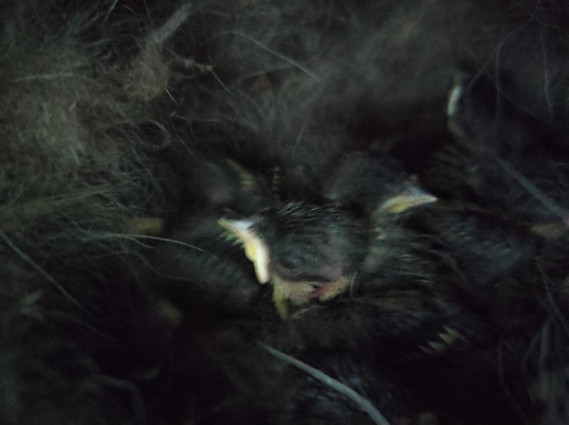
к 10 июня птенцы были полностью покрыты пером и похожи на своих родителей

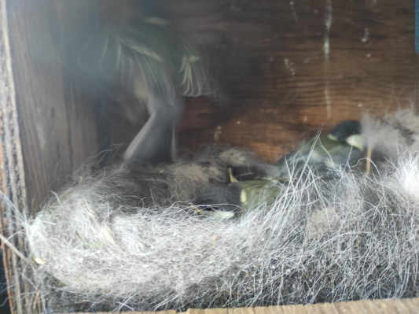
Во второй декаде июня родители стали обучать птенцов к вылету из гнезда..
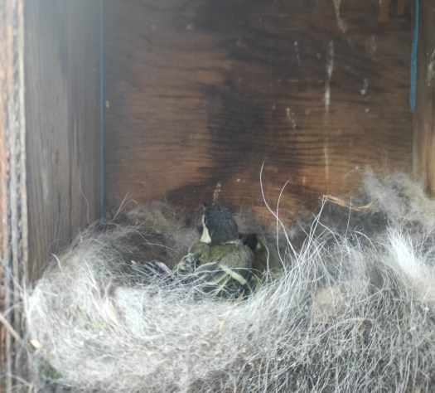
21 июня вылетел последний птенец из гнезда

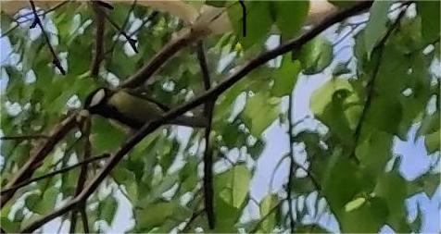
Молодой птенец познаёт мир

